В RequestSpecification можно вот так

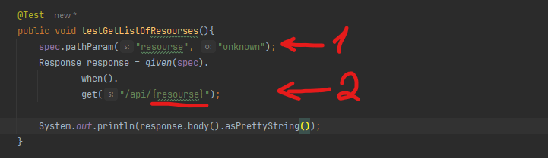

В requestSpecification вызываем pathParam() в котором указываем:

1-имя переменной (любое)

2-значение (то которое описано API, т.е. валидное)

В методе HTTP подставляем в фигурных скобках переменную (имя которое мы дали)

А если с помощью только Rest Assured:

Использовать метод .pathParam, в первом параметре указать название (можно любое, с головы), в втором валидное значение.

При применении указать заданное ранее имя в фигурных скобках. В примере ниже название ‘R’

